



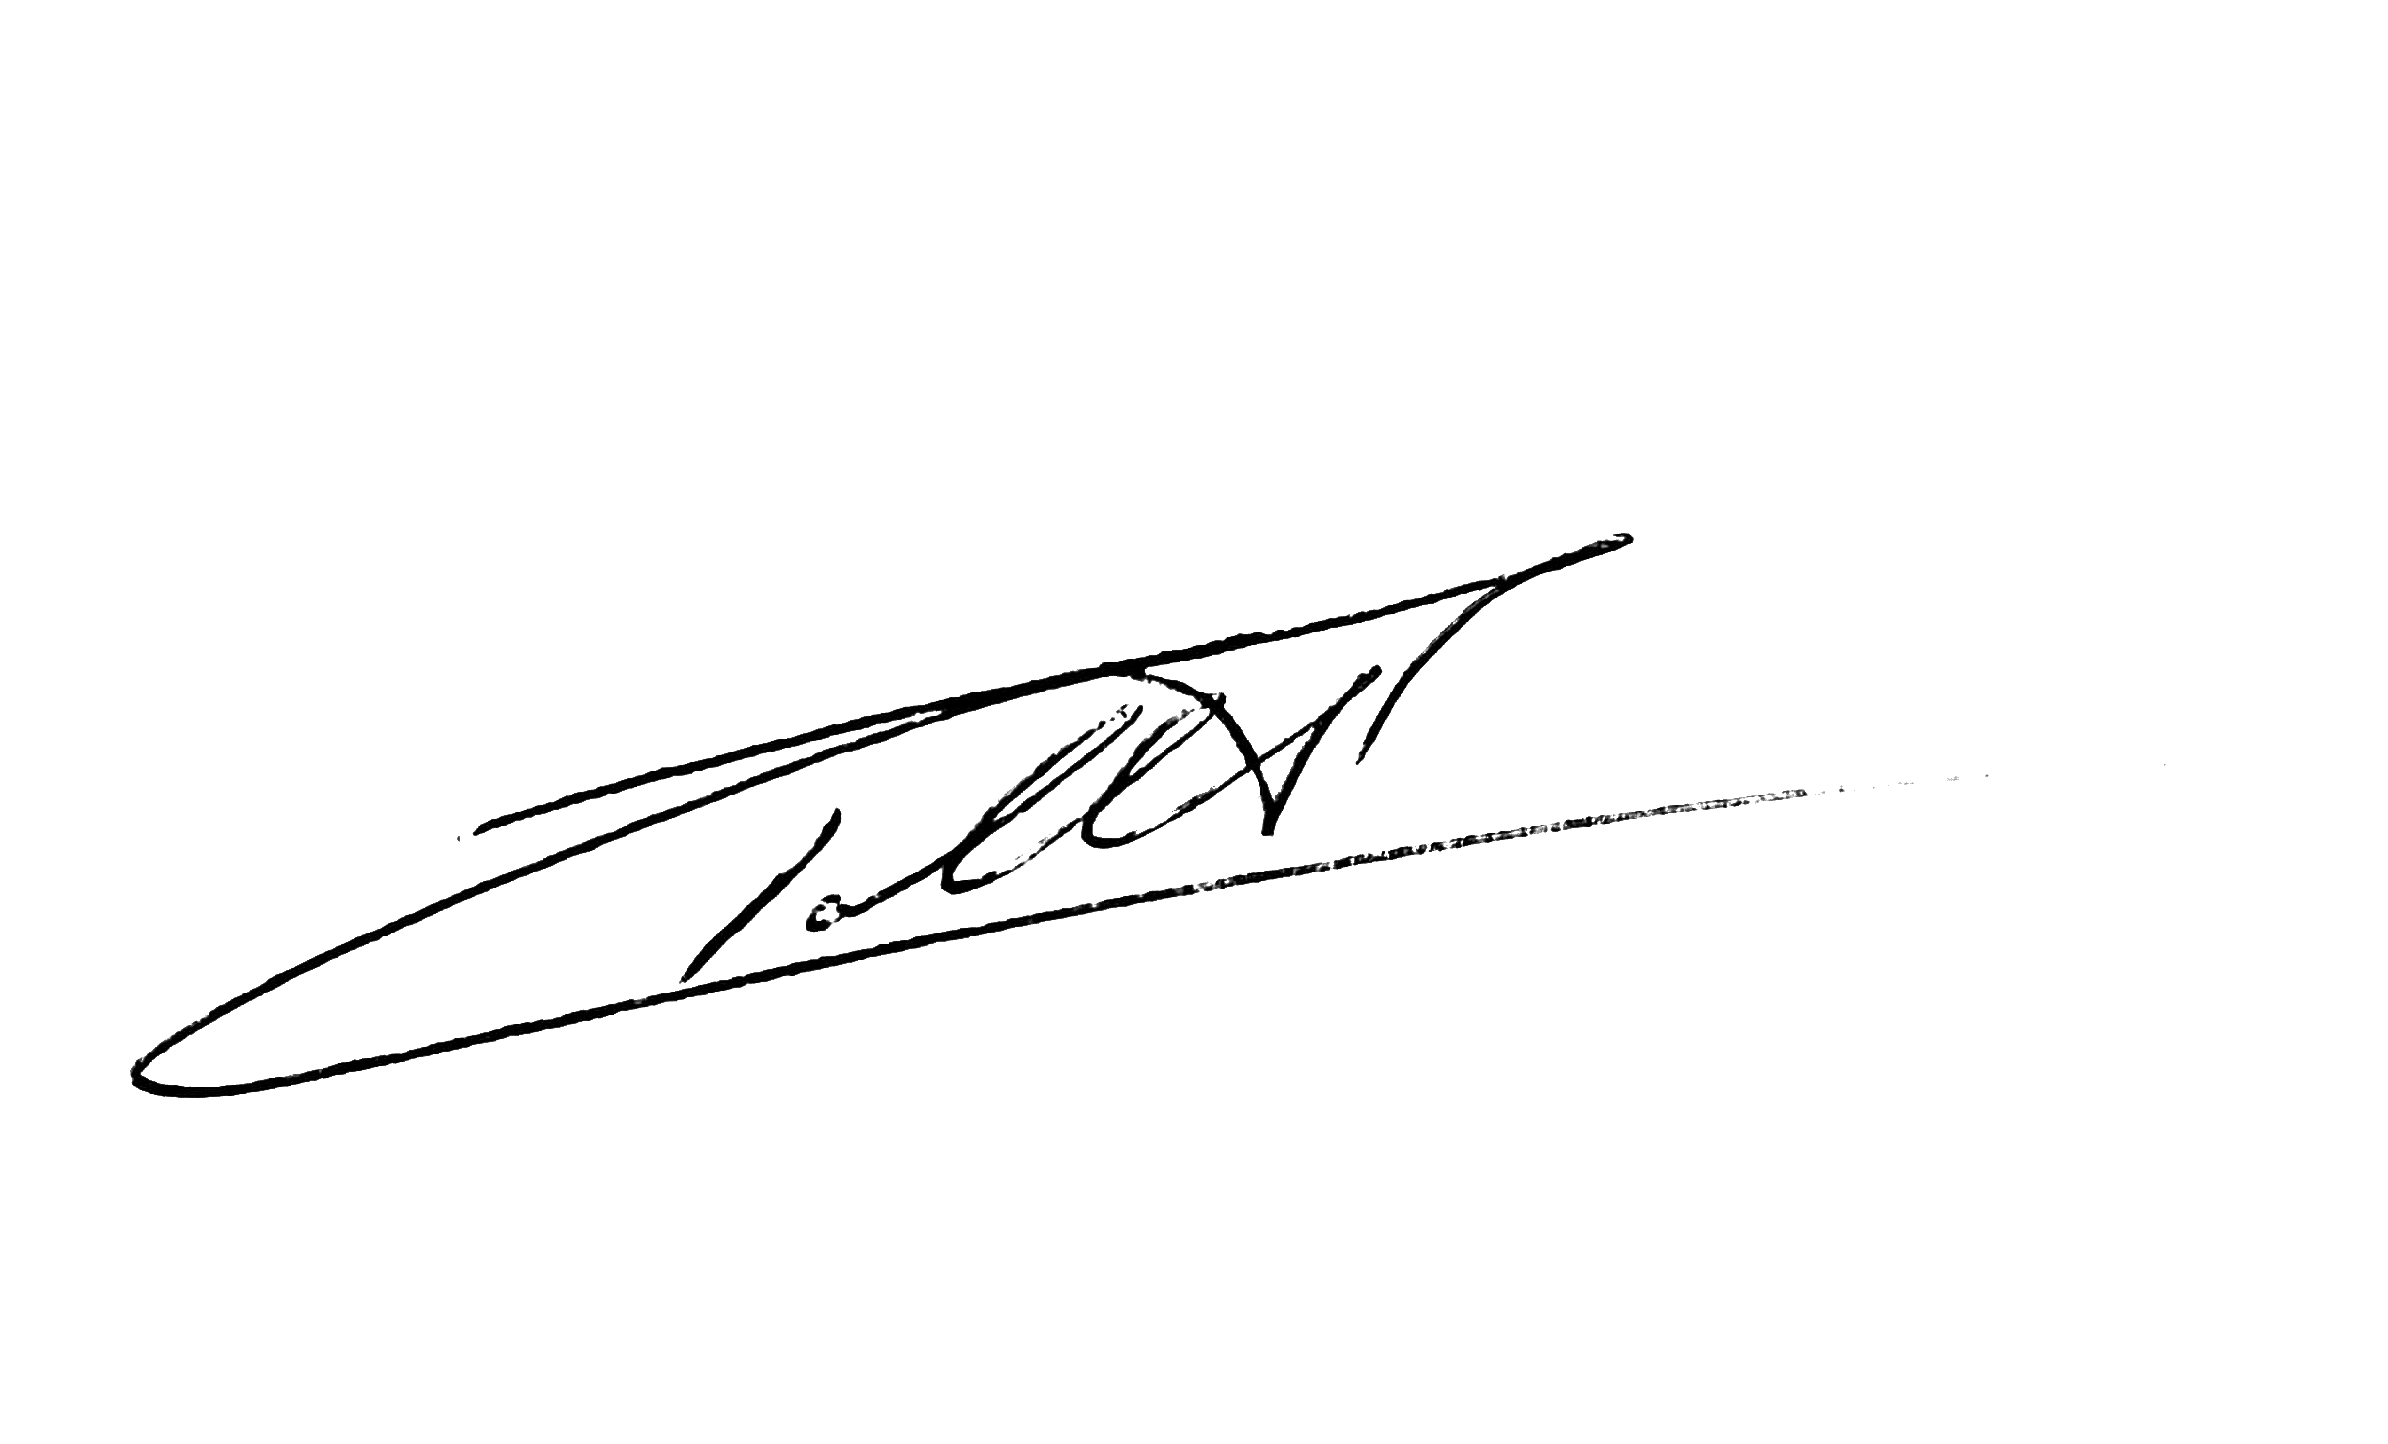
MONTZERRAT CHAVERRI BOGANTES
10
de junio del
2024
Randall Pacheco Vázquez
Director Ejecutivo JA Costa Rica

